**BUG-02.04.23-11. Отличается картинка машины в окне с информацией о ближайшей машине**

**Предусловие:**

1. Перейти на тестовый стенд

**Шаги воспроизведения:**

1. Заполнить поле "Откуда" адресом "Хамовнический вал, 34"
2. Заполнить поле "Куда" адресом "Усачева, 3"
3. Выбрать режим “Свой”
4. Выбрать тип транспорта “Каршеринг”
5. Нажать на кнопку “Забронировать”
6. Выбрать тариф “Походный”

Фактический результат:

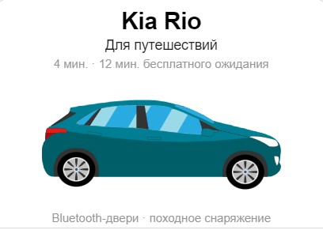

Ожидаемый результат:

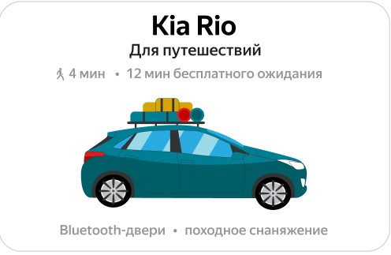

**Окружение:** Яндекс Браузер 23.3.0.2246, разрешение 800х600,

Браузер Firefox 111.0.1, разрешение 1920х1080, ОС Windows10 21H2

**Приоритет:** незначительный